在製作網頁的過程當中，往往會有多個頁面共用相同網頁架構的現象。因此本章節要教同學二種方法來解決此種情況。方法1: 將範本套用至各個網頁當中；方法2: 利用iframe框架。

該章節範例的<header>、<nav>與置中效果，請自行參閱之前的章節。本章節講解內容區塊(<section>)之操作。

**一、範本**

**1. 內容框架的高度隨內容自動增減**

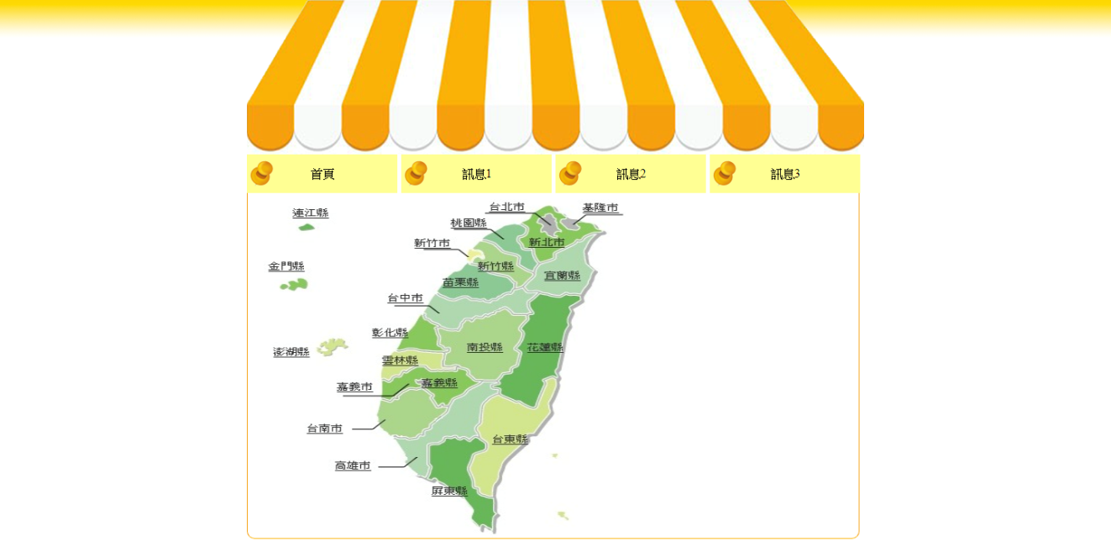

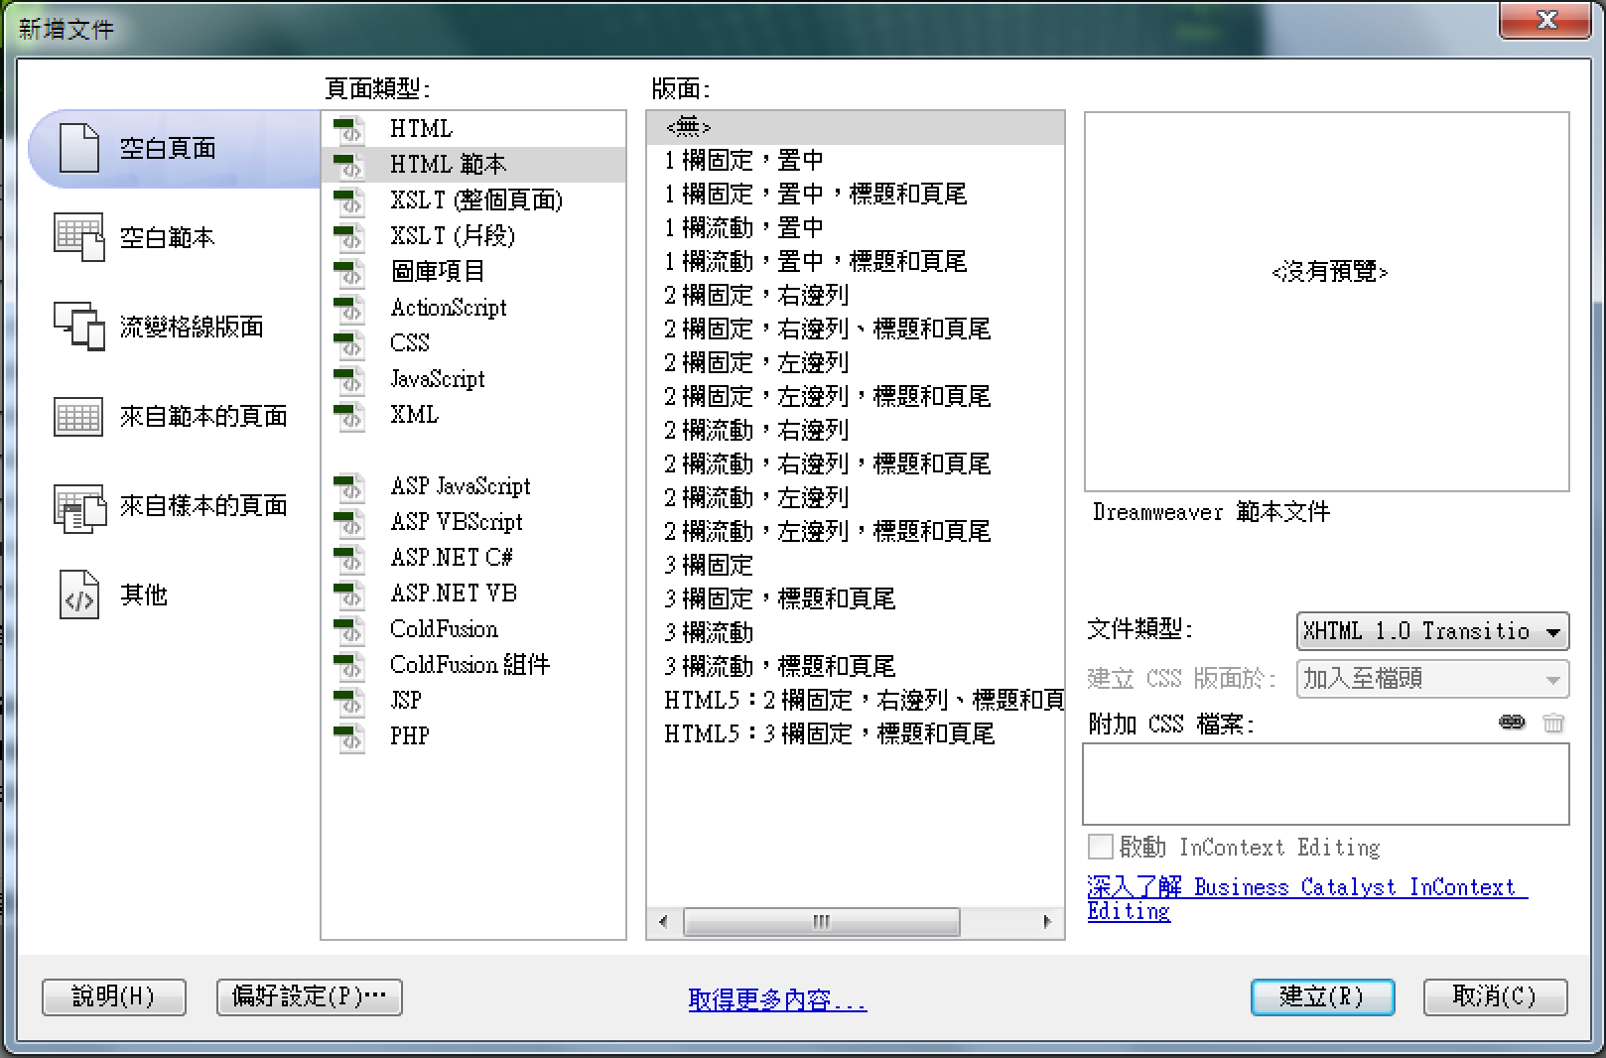

圖1　新增html範本

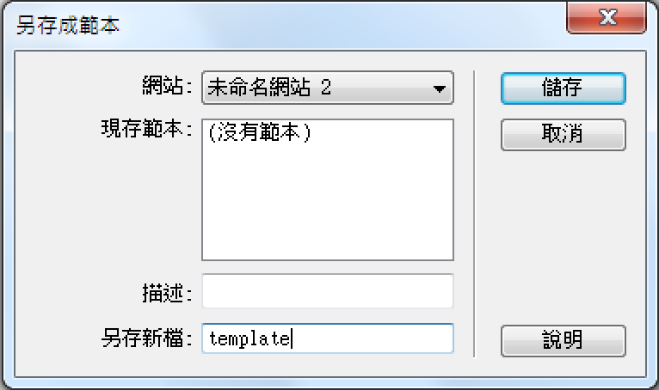

圖2　新增後，務必先儲存範本，並為範本命名名稱。

|  |  |
| --- | --- |
|  |  |
|  |  |

圖3　新增<section>，並設計框線與圓角。  
(CSS中，border-radius用於設計框線的圓角，值愈大角度愈圓)

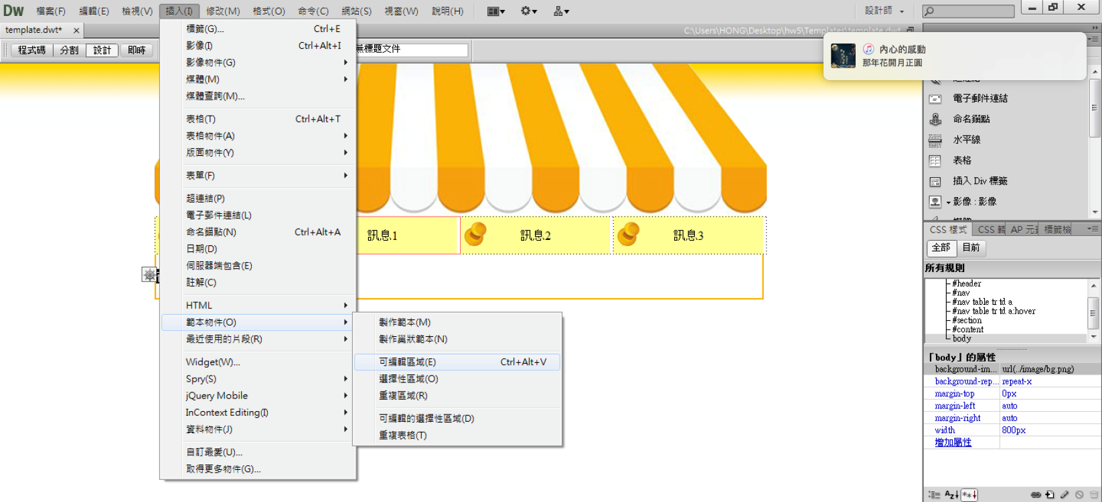

圖4　在<section>中插入「可編輯區域」。  
(當範本被套用於其他網頁時，只有「可編輯區域」的區塊是可以編輯的)

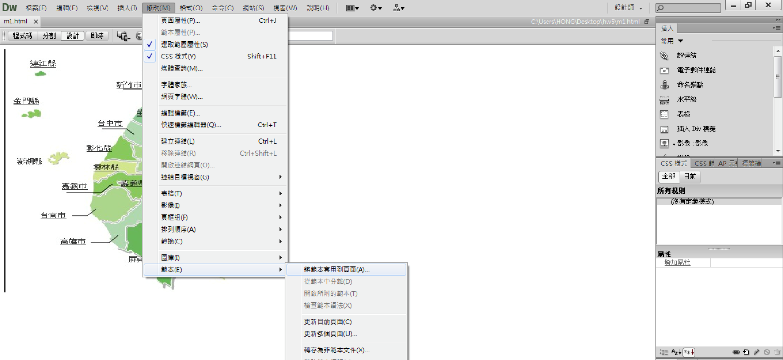

圖5　在m1.html中，修改→範本→「將範本套用到頁面」。

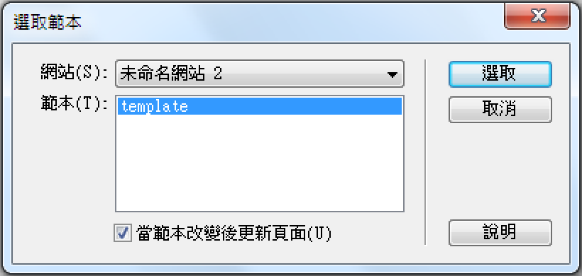

圖6　選擇範本。  
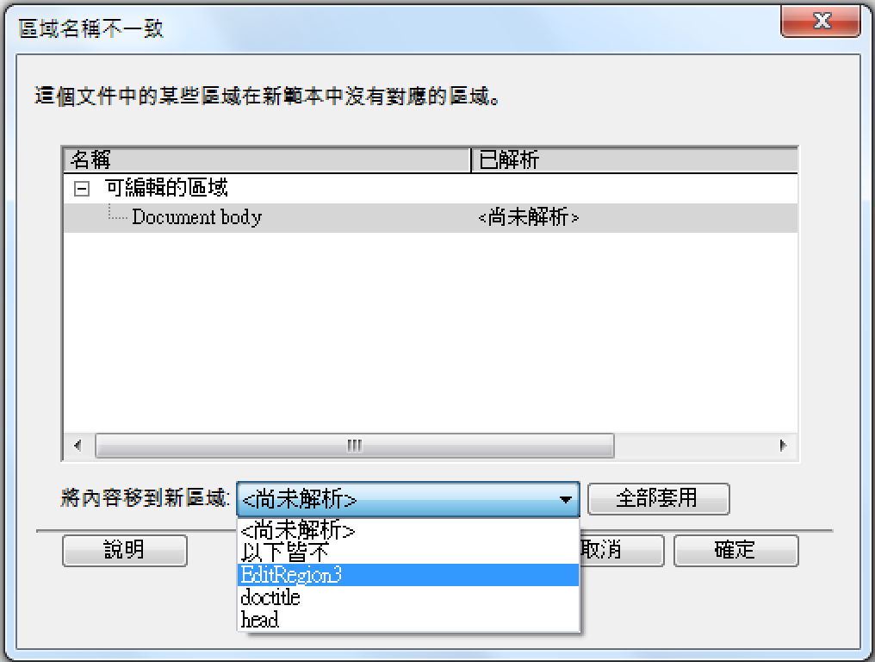

圖6　將m1.html的body區塊(所有網頁內容)，選擇對應到EditRegion3(可編輯區域)。

2**. 內容框架增加捲軸 (其餘部分之設定同上)**

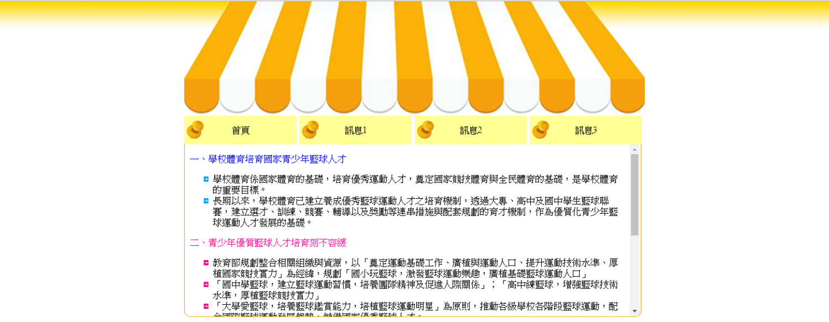

|  |  |
| --- | --- |
|  |  |

圖1　將<section>設定固定的高度，並將overflow設為auto。

(即當內容長度高過300px時，則系統會自動增加捲軸)

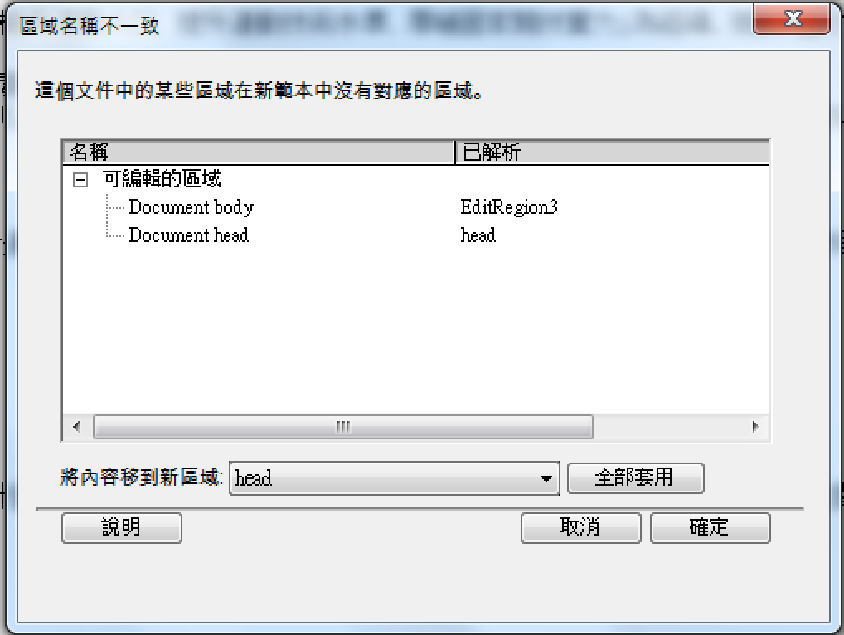

圖2　將m2.html的body區塊(所有網頁內容)，選擇對應到EditRegion3(可編輯區域)。

將m2.html的head區塊，選擇對應到範本的head區塊。

**【註】**當範本有所更新時，可從修改→範本→更新多個頁面，將所有套用範本的網頁更新。

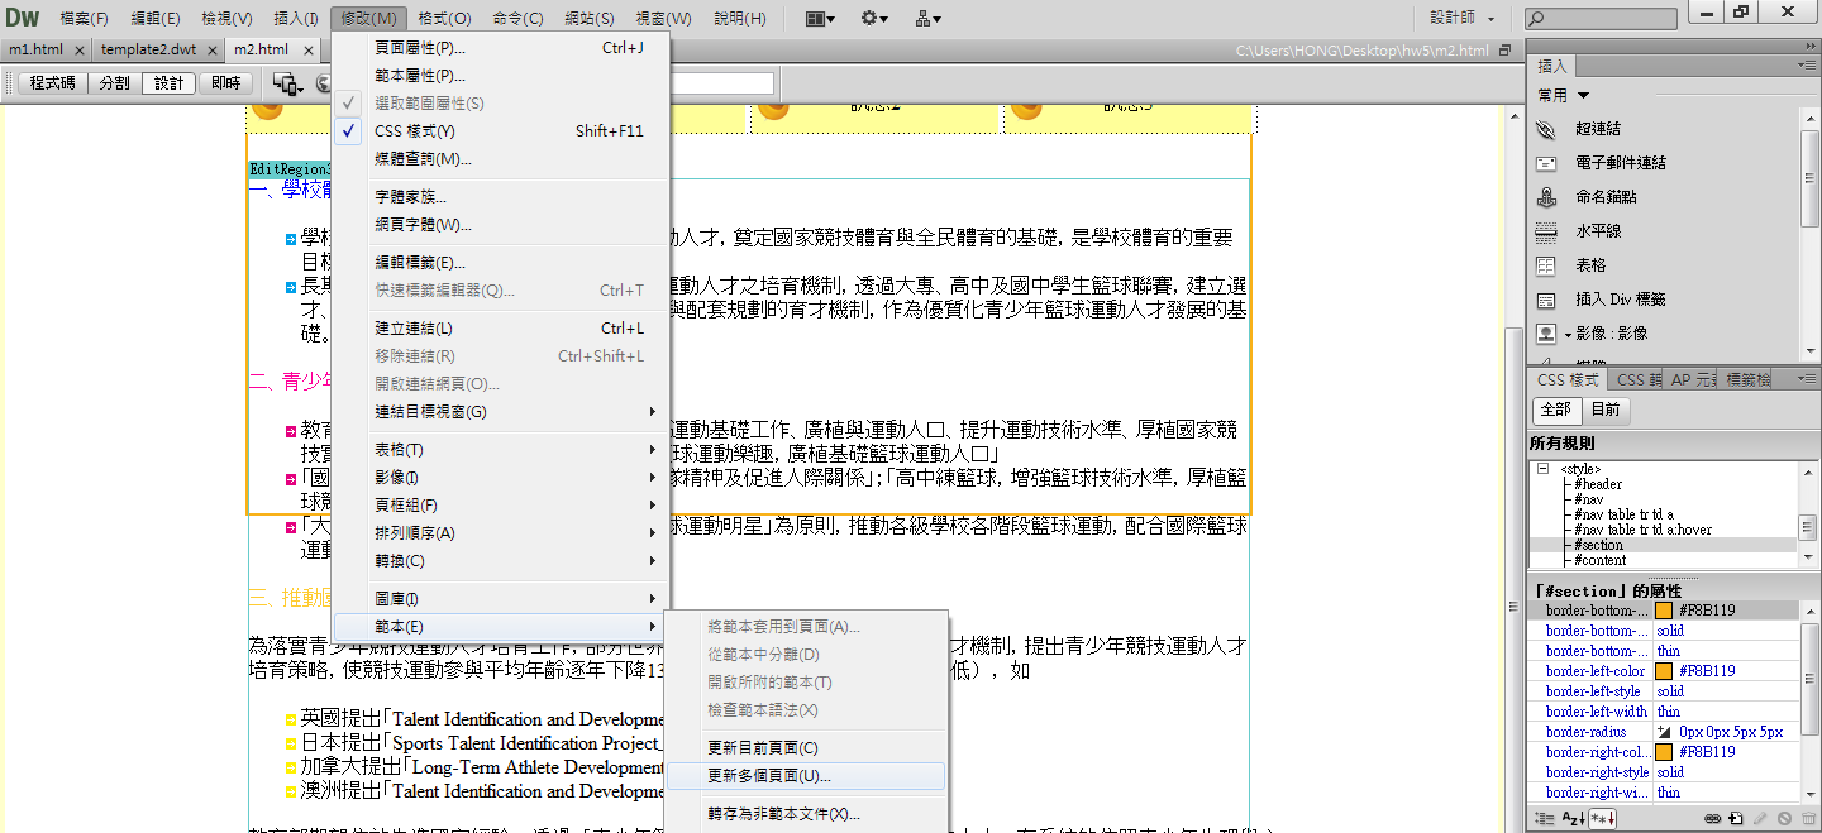

**二、iframe**

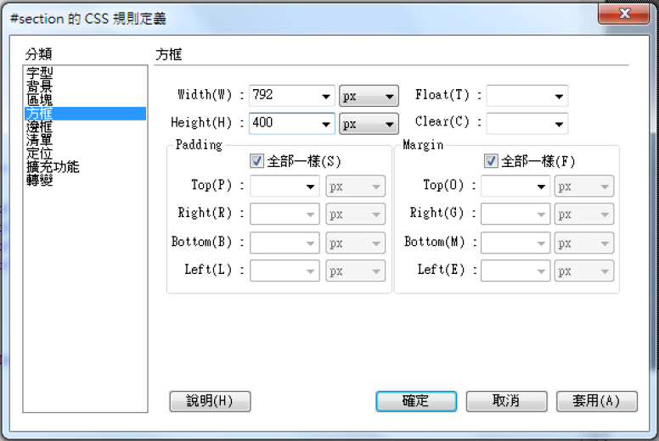

圖1　設定<section>為固定高度。

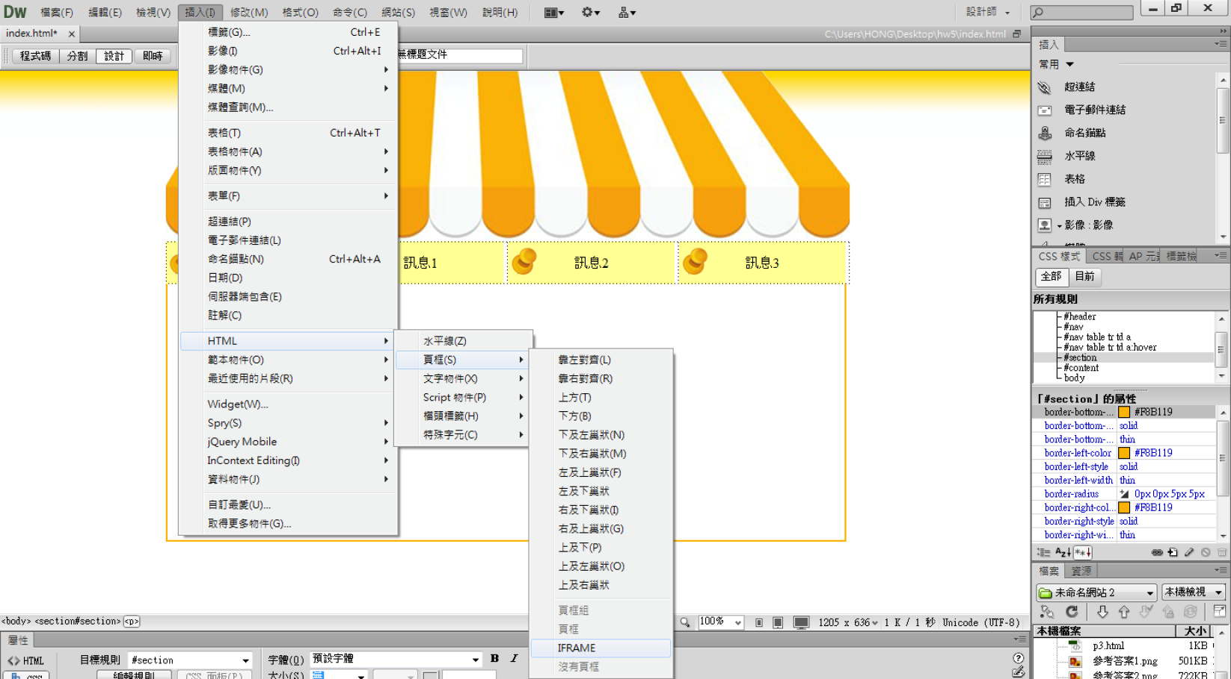

圖2　在<section>插入iframe

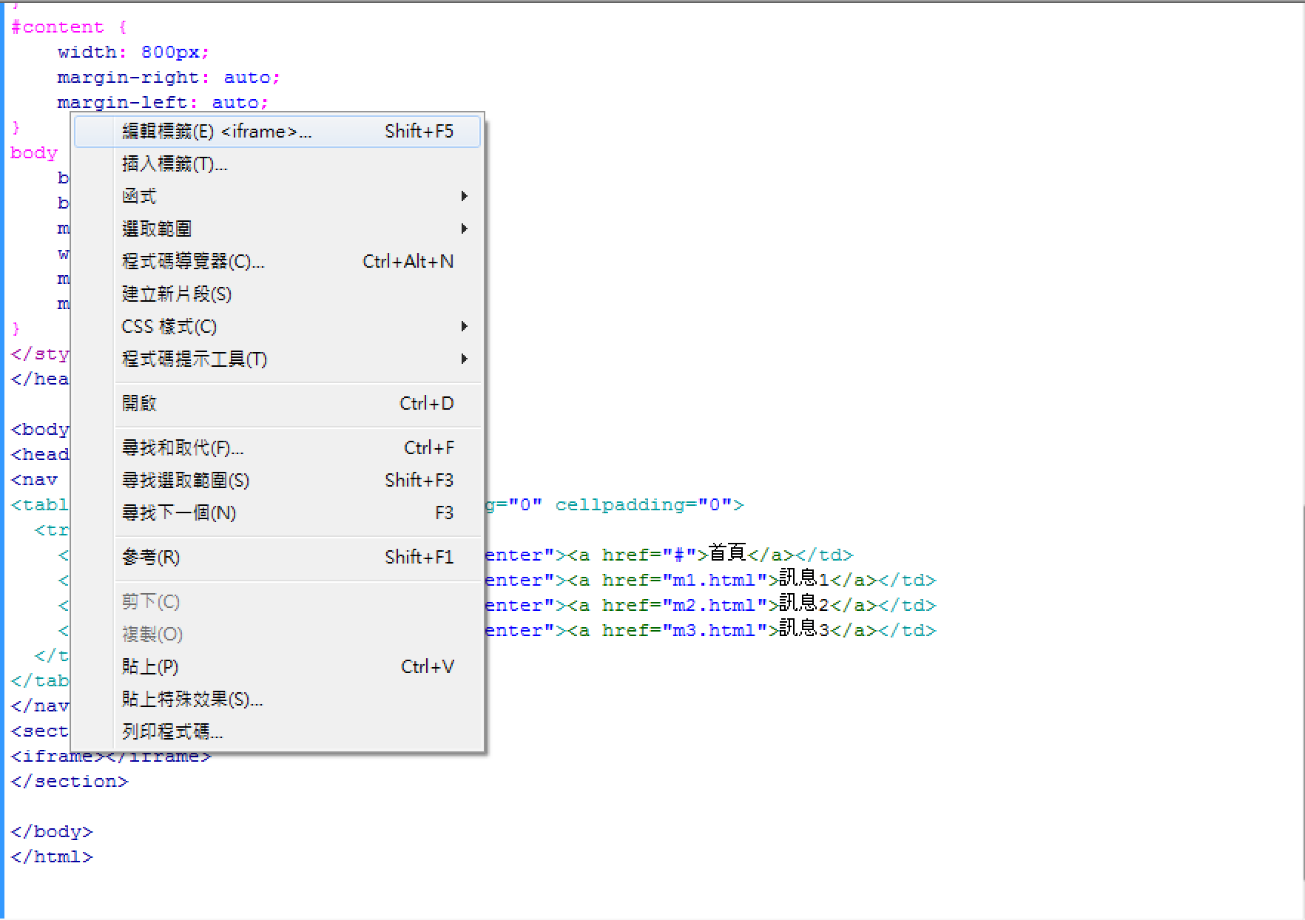

圖3　在「程式碼」的模式中，游標停在<iframe>點擊右鍵，並選取編輯標籤。

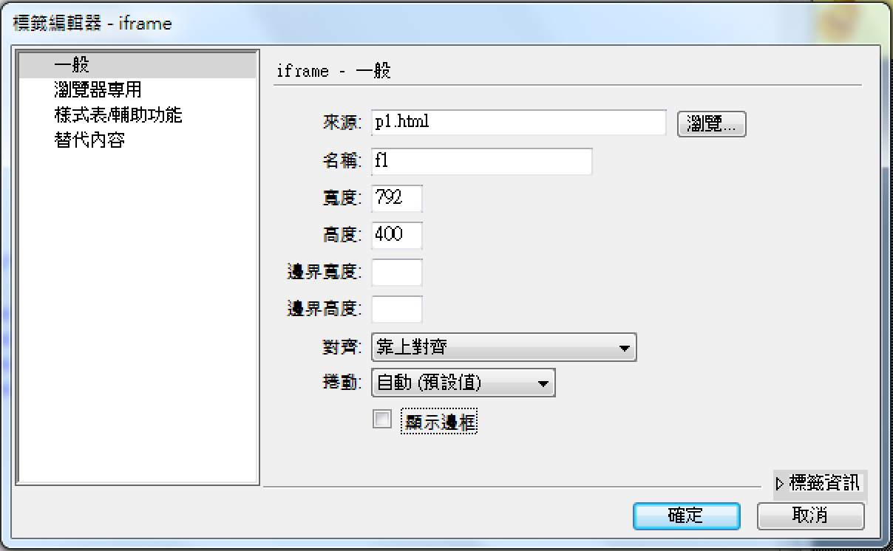

是否顯示捲軸

iframe名稱

預設顯示的網頁

圖4　設定iframe相關屬性。

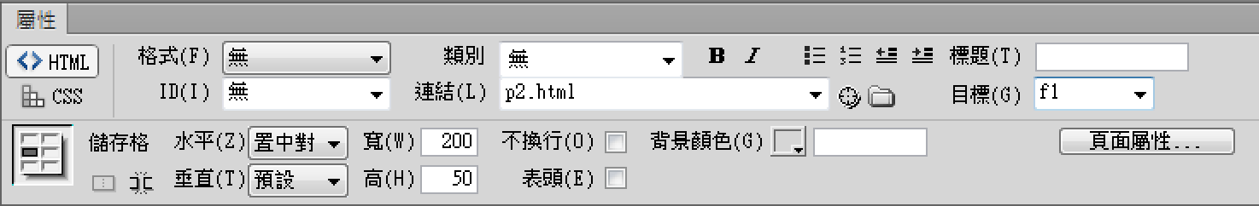

圖5　選單設定超鏈結時，必須將目標設定為iframe之名稱。